SREDNJA ŠKOLA ZABOK
UGOSTITELJSKO - TURISTIČKO UČILIŠTE
prosinac, 2015.
Savjetnici Agencije za strukovno obrazovanje Republike Makedonije
posjetili Srednju školu Zabok

Dana 9. prosinca o.g., Srednja škola Zabok bila je domaćin delegaciji iz Makedonije, a na preporuku i prijedlog Agencije za strukovno obrazovanje i obrazovanje odraslih. Delegaciju su činili savjetnici iz strukovnog područja makedonskog obrazovnog sustava, a kroz studijski program i posjetu hrvatskim školama željeli su dobiti informacije i snimiti prilike u hrvatskom obrazovnom sustavu i radu u strukovnim školama.
Susretu su nazočili i goste pozdravili zamjenica župana gđa. Jasna Petek i gradonačelnik Zaboka gosp. Ivan Hanžek, koji su ukratko predstavili Krapinsko-zagorsku županiju i Grad Zabok.
Srednju školu Zabok - ustrojstvo, obrazovne programe, školski kurikulum i funkcioniranje škole gostima je predstavila ravnateljica škole gđa. Draženka Jurec. Posebno je istaknula i pohvalila postignuća naših učenika i njihovih mentora i to u svim područjima, ma gdje se pojavili, a prigodu je iskoristila da spomene i izvrsnu suradnju sa okruženjem: Županijom, gradovima i općinama, kulturnim institucijama, gospodarskim sektorom i drugima.
O projektnim aktivnostima Škole goste su informirale učenice 4HT razreda Ena Kušan i Paula Petrinec, pa su gosti mogli čuti i kroz PP prezentaciju pogledati što smo sve radili tijekom proteklih 6-7 godina na primjerima projekta Turistička kultura, Održava gradnja, HOMER, Putevima baštine, Mode for success (Formula uspjeha), Promocija zanimanja, Obrazovanje za poduzetništvo i dr. Naravno, gosti su na kraju kao suvenir dobili Medenjak uz kavicu, a učenice zasluženi pljesak.
Da tradicionalna popevka Dobro mi došel prijatelj ne bude jedna-jedina na dočeku, pobrinuli su se učenici 3. i 4. ekonomskih razreda Dražen Krznar, Domagoj Kobeščak i Anđela Sinković koji su odsvirali i otpjevali „Wish You Were Here“ Pink Floyda te „Jedina“ Toše Proeskog.
Prošle školske godine učenici naše škole provodili su projekt Starinska zagorska košta, pa su za ovu prigodu naši učenici kuharstva iz 3U razreda pripremili, a učenici konobari poslužili gostima tradicijske zalogaje Hrvatskog zagorja. Začudo, svi su čuli za zagorske štruklje i baš su se razveselili, jer su ih mogli probati!
U pratnji delegacije iz Makedonije bio je gosp. Ivica Lozo, viši savjetnik za Sektor turizma i ugostiteljstva ispred Agencije za strukovno obrazovanje i obrazovanje odraslih RH. Viši savjetnik također je u nekoliko riječi pojasnio i pohvalio suradnju škole i ASOO, te je kroz kratki film predstavio Euroskills - europsko natjecanje mladih od 18 do 25 godina, a na koje je pozvana sudjelovati i naša škola, kao predstavnica RH u 2016. god. Tom je prigodom ravnateljici Draženki Jurec uručio i zahvalnicu vezanu uz organizaciju studijskog putovanja delegacije iz Makedonije.

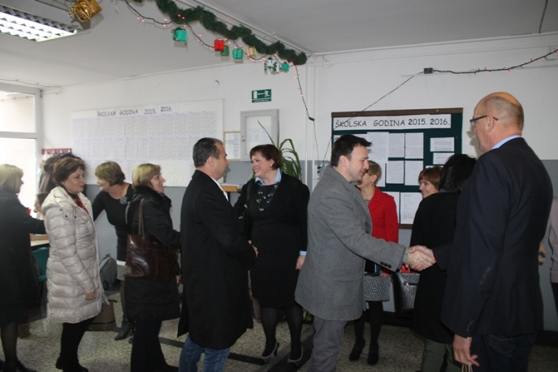  Dobrodošlica u školu | 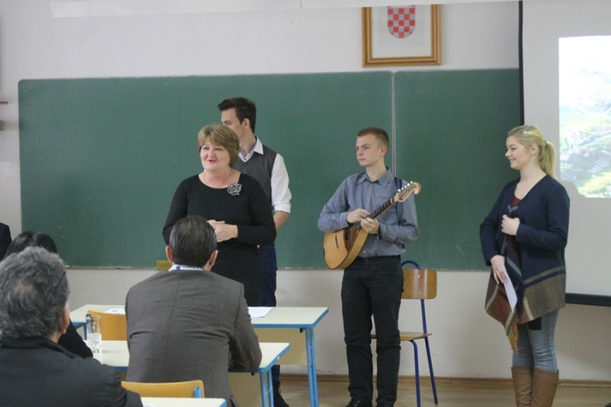  Glazbena dobrodošlica

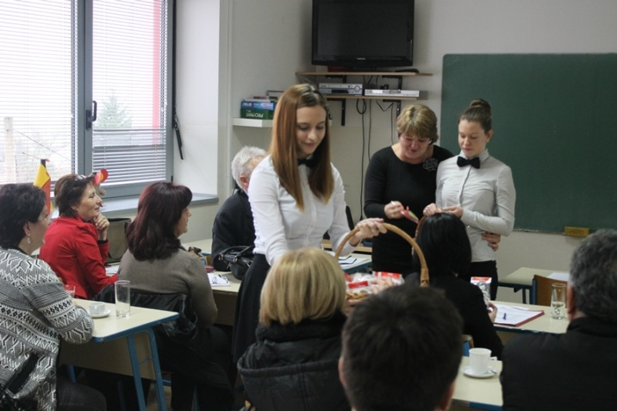  Paula i Ena počastile goste s medenjacima i licitarskim srcima sa sloganom Bajka na dlanu | 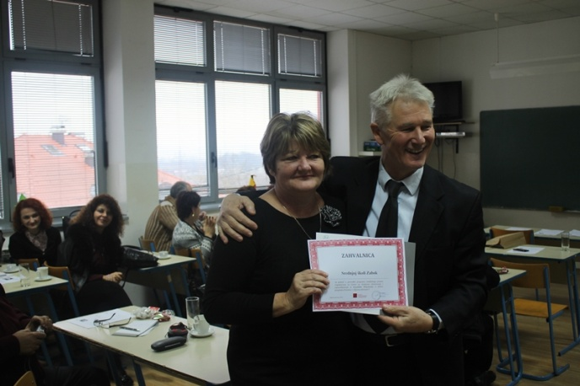  Više savjetnik Ivica Lozo dodjeljuje Srednjoj školi Zabok – ravnateljici Jurec zahvalnicu ASOO

Zabilježila: Branka Kralj

